** UNIVERSIDAD AMERICANA DE ACAPULCO**

“EXCELENCIA PARA EL DESARROLLO”

**FACULTAD DE INGENIERIA EN COMPUTACIÓN**

INCORPORADA A LA UNIVERSIDAD NACIONAL AUTONOMA DE MEXICO

CLAVE DE INCORPORACION 6852-16

**“INGENET”**

ALUMNOS

**TORRES ALVARADO TANIA**

**ZAPATA MORENO JOSUÉ DE JESÚS**

PROFESOR

**ING. PABLO HIGUERA MARIANO**

MATERIA

**ADMINISTRACIÓN DE PROYECTOS**



ACAPULCO, GUERRERO 11 DE OCTUBRE DE 2017

**INDICE**

FASE 1 :INICIALIZACIÓN - 4 -

Panorama del proyecto - 4 -

Historial de Revisión - 4 -

Project Charter - 8 -

Historial de Revisión - 8 -

Datos del proyecto - 9 -

Visión y Alcance - 11 -

Historial de Revisión - 11 -

Introducción - 11 -

Propósito - 11 -

Alcance - 11 -

Referencias - 11 -

Estructura del Documento - 11 -

Resumen - 12 -

Criterios de éxito - 14 -

Descripción de Stakeholders y Usuarios - 14 -

Resumen de Usuarios - 15 -

Ambiente de Trabajo del Usuario - 15 -

Resumen del Producto - 15 -

Perspectiva del Producto - 15 -

Supuestos y Dependencias - 15 -

Características del Producto - 16 -

Restricciones - 16 -

Criterios de Calidad - 16 -

Precedencia y Prioridades - 16 -

Otros Requerimientos del Producto - 16 -

Requerimientos de Documentación - 16 -

FASE 2: PLANEACION - 17 -

WBS - 17 -

Historial de Revisión - 17 -

Tabla de Contenido - 17 -

1.- Introducción - 17 -

2.- Proposito - 18 -

3.-Alcance - 18 -

4.-Etapas del proyecto - 18 -

CRONOGRAMA - 20 -

DIAGRAMA DE ACTIVIDADES - 21 -

1. Registro del usuario - 21 -

2. Realizar pregunta - 22 -

3. Responder preguntas - 23 -

DIAGRAMA DE CASOS DE USOS - 24 -

1. Registro de usuarios - 24 -

2. Realizar pregunta - 25 -

3. Responder pregunta - 26 -

DIAGRAMA DE ENTIDADES - 27 -

TABLA DE DESCRIPCION - 27 -

Registro de usuarios - 27 -

Realizar preguntas - 28 -

Responder preguntas - 28 -

LISTADO DE PROTOTIPOS - 29 -

SCREENSHOTS - 31 -

Registro del usuario - 31 -

Perfil del usuario - 31 -

Realizar preguntas - 32 -

Preguntas publicadas en el sistema - 32 -

Responder preguntas - 33 -

DICCIONARIO DE DATOS - 34 -

# FASE 1 :INICIALIZACIÓN

## Panorama del proyecto

### Historial de Revisión

|  |  |  |  |
| --- | --- | --- | --- |
| **Fecha** | **Versión** | **Descripción** | **Autor** |
| 22/09/2017 | 1.0 | Elaboración del documento. | Tania Torres Alvarado |
| 23/09/2017 | 1.0 | Revisión del documento | Josué de Jesús Zapata Moreno |
|  |  |  |  |
|  |  |  |  |
|  |  |  |  |
|  |  |  |  |

|  |  |  |  |  |  |  |
| --- | --- | --- | --- | --- | --- | --- |
| **PANORAMA DEL PROYECTO** | |  | | **Nombre del Proyecto**  ***Ingenet*** | | |
| **Necesidad/Oportunidad** *El desarrollo de una aplicación en la plataforma .net, enfocada a la creación de una comunidad de ingenieros, con el propósito de compartir su experiencia y conocimientos a través de un espacio virtual donde se pretende resolver preguntas de la comunidad, entre la comunidad. Haciendo así práctica de nuestras habilidades como futuros desarrolladores de software en la materia de Taller de programación VIII, misma con la que se planea acreditar con un 100% como calificación de excelencia.* | | | | | |
| **Meta**  *La expansión de nuestra capacidad como programadores al mismo tiempo incrementar nuestra experiencia estudiantil con nuevos lenguajes de programación utilizando nuevas tecnologías como los frameworks. La meta de ingenet es ser una distintiva red social que pueda resolver dudas a los ingenieros.* | | | | | |
| **Objetivos**   * *El diseño y creación de una base de datos a partir de un análisis fruto del conjunto de conocimientos obtenidos a lo largo de la carrera.* * *El desarrollo e implementación de interfaces de usuario web haciendo uso de herramientas tales como Bootstrap, Jquery y JavaScript.* * *Aprender a manejar a un nivel respetable el framework .Net para C#.* * *Obtener conocimientos nuevos en el ámbito del desarrollo de software.* | | | | | |
| **Criterios de éxito**  *- Aplicar lo aprendido en clase de Taller de Programación VIII*  *- Entregar en tiempo y forma el proyecto terminado para la materia*  *- Que la plataforma cumpla con las expectativas iniciales y planteamientos, de haber modificaciones que sean en beneficio del proyecto y muestra del crecimiento en conocimiento de nosotros los programadores.* | | | | | |
| **Suposiciones/Riesgos**  *- No contar con la infraestructura y elementos necesarios para construir el proyecto.*  *- No destinar el tiempo adecuado al desarrollo de la plataforma.*  *- No guiarnos por los marcos de referencia que da profesor para evaluar el proyecto.*  *- Una mala distribución de las tareas por hacer dentro del proyecto.* | | | | | |
| **Cliente**  *Profesor José Francisco Fortino García Castro* | | | | | |
| **Líder usuario**  *Profesor José Francisco Fortino García Castro* | | | | | |
| **Personal involucrado**  **INTERNOS:**   |  |  |  |  | | --- | --- | --- | --- | | **Tipo de Recurso** | **Candidato** | **Perfil** | **Disponibilidad** | | *Interno* | Josué Zapata | Desarrollador, Analizador | Tiempo completo | | *Interno*  *Externo* | Tania Torres  Eloisa Vivas | Analizador, Desarrollador, LP  Tester, Lider funcional | Tiempo completo  Medio tiempo |   **EXTERNOS: \***  **Universidad Americana de Acapulco**  **José Francisco Fortino García Castro (profesor)** | | | | | |
| **Elaborado por**  *Josué Zapata* | **Fecha**  *22:09:2017* | | **Aprobado por**  *Pablo H.* | | **Fecha**  *23:09:2017* |

## Project Charter

### Historial de Revisión

|  |  |  |  |
| --- | --- | --- | --- |
| **Fecha** | **Versión** | **Descripción** | **Autor** |
| 23/09/2017 | 1.0 | Creación de documento | Tania Torres Alvarado |
| 24/09/2017 | 1.0 | Revisión del documento | Josué Zapata Moreno |
|  |  |  |  |
|  |  |  |  |
|  |  |  |  |
|  |  |  |  |

### Datos del proyecto

|  |  |  |  |
| --- | --- | --- | --- |
| **Generalidades** | | | |
|  |  |  |  |
| Fecha de inicio: | *12/09/2007* | Duración estimada: | *3 meses* |
| Fecha final: | *12/12/2007* | Presupuesto estimado: | *Ninguno* |
|  |  |  |  |
| Descripción del proyecto:  *El desarrollo de una plataforma virtual para la creación de una comunidad de ingenieros, buscando así la integración entre colegas, la difusión de conocimiento entre la misma.*  *Esto se logrará aplicando las tecnología .Net bajo el patrón de arquitectura de software de modelo vista controlador, de la mano con la aplicación de técnicas y artefactos de administración de proyectos de software haciendo así de este un trabajo formal, documentado las áreas pertinentes* | | | |
| Entregables de alto nivel:  Documentación del proyecto (Fases de Inicialización, Planeación, Ejecución y control, Terminación)  Esquemas de diseño de la base de datos  Entrega del software en producción | | | |

|  |  |  |  |
| --- | --- | --- | --- |
| **Involucrados** | | | |
| *< Rol >* | *<nombre>* | *< e-mail >* | *< firma digital>* |
| Sponsor | Pablo Higuera Mariano | ing.higuera@gmail.com |  |
| Líder de proyecto | Tania Torres Alvarado | [tania.torresa@mexico.com](mailto:tania.torresa@mexico.com) |  |
| Líder funcional | Eloisa Mercedes Vivas Villasana | ipc_eloisa[@hotmail.com](mailto:mmartinez@hotmail.com) |  |
| Funcionales | Roberto Sagaón H.luz | robertosh@hotmail.com |  |
| Testers | Roberto Sagaón H.luz | robertosh@hotmail.com |  |
| Documentadotes funcionales | Tania Torres Alvarado y Josué Zapata Moreno | [tania.torresa@mexico.com](mailto:vzapata@mexico.com)  josue.zapatamo@gmail.com |  |
| Líder técnico | Pablo Higuera Mariano | [ing.higuera@gmail.com](mailto:ing.higuera@gmail.com) |  |
| Analistas | Tania Torres Alvarado y Josué Zapata Moreno | [tania.torresa@mexico.com](mailto:vzapata@mexico.com)  josue.zapatamo@gmail.com |  |
| Diseñadores | Tania Torres Alvarado y Josué Zapata Moreno | [tania.torresa@mexico.com](mailto:vzapata@mexico.com)  josue.zapatamo@gmail.com |  |
| Desarrolladores | Tania Torres Alvarado y Josué Zapata Moreno | [tania.torresa@mexico.com](mailto:vzapata@mexico.com)  josue.zapatamo@gmail.com |  |
| Documentadores | Tania Torres Alvarado y Josué Zapata Moreno | [tania.torresa@mexico.com](mailto:vzapata@mexico.com) josue.zapatamo@gmail.com |  |

# 

|  |  |  |  |
| --- | --- | --- | --- |
| **Elaborado por**  *Tania Torres Alvarado y Josué Zapata Moreno* | **Fecha**  *23/09/2017* | **Aprobado por** | **Fecha**  *24/09/2017* |

## Visión y Alcance

### Historial de Revisión

|  |  |  |  |
| --- | --- | --- | --- |
| **Fecha** | **Versión** | **Descripción** | **Autor** |
| 23/09/2017 | 1.0 | Creación del documento | Josué Zapata |

### Introducción

El objetivo de este documento es definir la documentación del desarrollo de una plataforma virtual elaborada en el lenguaje de programación “c# “ utilizando herramientas como ASP.NET, entity framework, el modelado en Capas y el patrón MVC.

### Propósito

El propósito de este documento es especificar las características y el alcance que deberá cumplir la elaboración de una plataforma comunitaria

### Alcance

Este documento contiene la perspectiva general del desarrollo de la red social que se espera obtener en este proyecto.

### Referencias

Este punto nos muestra un listado con las referencias mencionadas en el documento.

* Documento de Visión y alcance sistema APTI:

### Estructura del Documento

Este documento consta de:

* **Introducción:** propósito que intenta cubrir el documento y las convenciones e información que facilite su lectura e interpretación.
* **Resumen:** situación actual y declaración del problema, así como la posible solución, es el porqué del nuevo requerimiento. Datos generales del proyecto.
* **Descripción de stakeholders y usuarios:** personas contempladas que están interesadas o que se verán afectados con la solución que se proponga.
* **Alcance del Proyecto:** determinar el alcance del proyecto, para evitar malos procedimientos.
* **Resumen del Producto:** identificación de la perspectiva, capacidades, supuestos, dependencias y administración del cambio de requerimientos.
* **Características del Producto:** Red social que permita interactuar entre usuarios en tiempo real en un servidor local
* **Restricciones:** supuestos sobresalientes y restricciones de diseño.
* **Otros requerimientos del producto:** estándares aplicables al proyecto, requerimientos de software y hardware.
* **Requerimientos de documentación:** documentación para dar soporte a una implementación y ejecución exitosa de la aplicación.

### Resumen

Oportunidades de Negocio

Incursionar en el desarrollo web

La elaboración de una red social utilizando frameworks nos abrirá las puertas del conocimiento a posibles ofertas de diferentes empresas que se dedican a la fabricación de software a la medida

Declaración del Problema

Se requiere desarrollar una plataforma que permita acreditar el 100% de calificación del proyecto final de la materia “Taller de programación web “

#### Alcance del proyecto

#### Declaración del Problema

[Provee de una declaración que resume el problema a resolver por este proyecto. Se usará el siguiente formato:]

|  |  |
| --- | --- |
| Problema | No contar con una propuesta para el proyecto final de la materia “Taller de programación VII |
| Afecta | La calificación final |
| Cuyo impacto es | Una baja calificación o en su totalidad no acreditar la materia |
| Una solución exitosa puede ser | El desarrollo web de una aplicación de una red social |

#### Posicionamiento del Producto

[Provee de una declaración general que resume a un alto nivel, la posición única que el producto busca cubrir en el mercado. Comunica el objetivo que busca cubrir la aplicación y la importancia del proyecto a todas las personas involucradas.]

|  |  |
| --- | --- |
| Para | Universidad Americana de Acapulco |
| Sistema APTI | Red social que sirva para acreditar la materia “taller de programación” |
| Beneficio | Innovar e incorporarnos a los desarrollos sistemas web. |
| Alternativas | Metodologías y/o herramientas existentes en el mercado que imponen sus procesos de administración de proyectos como PMI, RUP, etc. |
| Nuestro producto | “Ingenet”, la red red social, dirigida hacia los ingenieros , hecha por ingenieros. |

### Criterios de éxito

1. Desarrollar la red social ”ingenet” en un plazo de 4 meses con una funcionalidad del 100%.
2. Lo estudiantes entregará el sistema en tiempo, costo y alcance estipulados.
3. Generar un sistema de calidad, que satisfaga las necesidades detectadas del profesor en el tiempo estipulado y acordado.
4. El sistema deberá contar al menos en un 95% con los documentos definidos en los procesos.

### Descripción de Stakeholders y Usuarios

Resumen de Usuarios / Stakeholders

|  |  |  |
| --- | --- | --- |
| **Nombre** | **Rol** | **Representa** |
| Josué Zapata | Diseñador, programador | Diseño del proyecto, programación |
| Tania Torres | LP, Analizador, programador | Líder de proyecto, Análisis del proyecto |

### Resumen de Usuarios

|  |  |  |
| --- | --- | --- |
| **USUARIOS FINALES (ASESORES DE CALIDAD)** | | |
| **NOMBRE** | **REPRESENTA** | **ROL** |
| TITO RUIZ SANCHEZ | ROBOTICS 3D | Responsable de evaluar el desarrollo y funcionamiento del robot. |

### Ambiente de Trabajo del Usuario

Universidad Americana de Acapulco es una institución universitaria que tiene como fin formar profesionales capaces de tener un alto desempeño laboral.

### Resumen del Producto

### Perspectiva del Producto

La red social “ingenet” servirá como una comunidad entre ingenieros donde se pregunten y se resuelvan dudas de los temas abordados por la ingeniería.

Los entregables del Proyecto, son:

* Documentación del proyecto, de especificación de procesos de negocio para el área de sistemas de una universidad
* Diseño de una red social básica
* Entrega de la red social

### Supuestos y Dependencias

* Falta de comunicación.
* El alcance del proyecto pudiera modificarse repercutiendo su impacto en el desarrollo.
* La red social se desarrollará con la calidad de un producto en tiempo y costo.

### Características del Producto

#### Red social amigable para los ingenieros.

La red social deberá ser amigable, fácil de usar y que atrape la atención y la dedicación de los ingenieros.

### Restricciones

La plataforma deberá ser entregada con perfecta documentación, las capas, el responsive y la conexión con la base de datos deberá funcionar y resolver el problema planteado cumpliendo con todos los requerimientos presentados.

### Criterios de Calidad

|  |  |
| --- | --- |
| **Rubro** | **Criterio de Calidad** |
| **Operación** | * Ingenet responderá a todas las peticiones validas que el usuario disponga en tiempo real. |
| **Facilidad de Uso** | * Ingenet hará todo lo que el usuario le pida en tiempo real en comunicación con los demás usuarios. |

* 1. El proyecto se desarrollará bajo el patrón MVC.
  2. La administración del proyecto se llevará a cabo bajo los estándares del PMI.

# Precedencia y Prioridades

NA|

# Otros Requerimientos del Producto

NA

# Requerimientos de Documentación

NA

# FASE 2: PLANEACION

## WBS

### Historial de Revisión

|  |  |  |  |
| --- | --- | --- | --- |
| **Fecha** | **Versión** | **Descripción** | **Autor** |
| 30/09/2017 | 1.0 | Elaboración del documento. | Josué de Jesús Zapata Moreno |
| 01/09/2017 | 1.0 | Revisión del documento | Tania Torres Alvarado |
|  |  |  |  |

### Tabla de Contenido

1. Introducción
2. Propósito
3. Alcance
4. Etapas del proyecto
   1. Inicialización
   2. Análisis
   3. Diseño
   4. Ejecución/Control
   5. Terminación

### 1.- Introducción

El presente documento estructura los entregables y sub-entregables necesarios para completar los objetivos del proyecto

Este documento es una pieza fundamental para la planificación del alcance del proyecto descompone el alcance o producto resultante del proyecto en los paquetes de trabajo individuales que lo componen y permiten llegar a el, incluyendo aquellos relativos a la propia gestión del proyecto, de tal forma que cada nivel muestra los paquetes de trabajo que forman parte del paquete en el nivel superior

### 2.- Propósito

Organizar la lista de entregables de forma estructurada a un nivel que cada entregable pueda ser asignado a una persona o empresa responsable, además de que pueda ser programado, costeado y monitoreado. Su forma jerárquica permite una fácil identificación de los elementos finales, para cumplir con los objetivos de éste y crear los entregables requeridos.

### 3.-Alcance

Ese documento será la base para elaborar actividades en el cronograma y plan del proyecto. Todos los entregables listados en este documento servirán como medida para verificar el avance del proyecto.

### 4.-Etapas del proyecto

#### Inicialización

* Panorama del proyecto
* Visión y alcance
* Glosario
* Project Charter

#### Análisis

* WBS
* Análisis de la base de datos
  + Lista de tablas
  + e/r
* Comparación con la competencia en el mercado
* Registro de usuarios
  + Diagrama de actividades
  + Diagrama de casos de usos
  + Especificación de caso de usos
* Realizar pregunta
  + Diagrama de actividades
  + Diagrama de casos de usos
  + Especificación de caso de usos
* Realizar pregunta
  + Diagrama de actividades
  + Diagrama de casos de usos
  + Especificación de caso de usos

#### Diseño

* Diseño de la base de datos
* Entidades
* Administración de preguntas
  + Prototipos
* Administración de comentarios
* Control de usuario y seguridad
* Registro de usuarios
  + prototipo

#### Ejecución / control

* Cronograma de actividades
* Desarrollo de Temas
* Implementación de una plantilla
  + integración de formato uniforme
  + integración de librerías

#### Diseño de la base de datos

* + Tablas relacionales
  + Llaves foráneas en tablas
  + Esquema de la base de datos

#### Entidades

* + Entidades de “Entities” en .NET
  + Creación y conexión entre SQL server y Visual Studio
  + Modelo relacional
  + Modelo en capas
  + Capa DAL
  + Capa BLL

#### Reglas del negocio

* + CRUD de cada una de las tablas de la base de datos
  + Métodos específicos de cada controlador
  + Verificaciones y validaciones de los campos

#### Administración de publicaciones

* + Moderación de publicaciones
  + Conteo de publicaciones
  + Permisos de publicaciones
  + Restricciones

#### Administración de comentarios

* + Moderación de comentarios
  + Restricciones

#### Control de usuario y seguridad

* Contraseña de 7 dígitos
* Permisos de usuario
* Roles de usuario

### CRONOGRAMA

1. Análisis del problema que se busca resolver
2. Análisis y diseño de la base de datos
3. Creación de base de datos en SQL Server
4. Creación del proyecto en Visual Studio una Solución Vacía
5. Agregar el proyecto DAL con todos sus componentes, en la solución
6. Integrar el proyecto Entities con todos sus elementos
7. Se crea el proyecto BLL con sus respectivas referencias
8. Crear Controladores para las tablas de la base de datos
9. Crear el Web Application dentro de la solución
10. Se crean controladores del MVC de cada entidad
11. Crear las vistas correspondientes de cada entidad de la tabla de la base de datos
12. Se crea un diseño y estilo base del front-end del proyecto.

# DIAGRAMA DE ACTIVIDADES

## Registro del usuario

Descripción: El usuario de la plataforma se dará de alta para poder usarla,

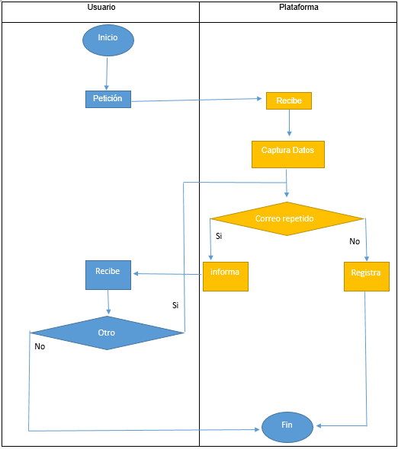

## Realizar pregunta

Descripción: El usuario una vez registrado podrá realizar preguntas en el sistema donde los demás usuarios las verán

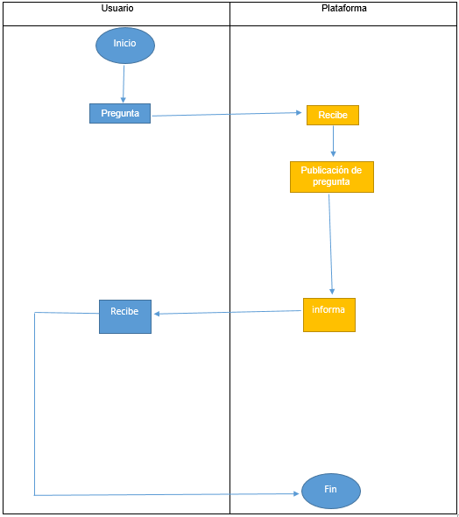

## Responder preguntas

Descripción: El usuario comenta una respuesta en la pregunta que otro usuario ha publicado

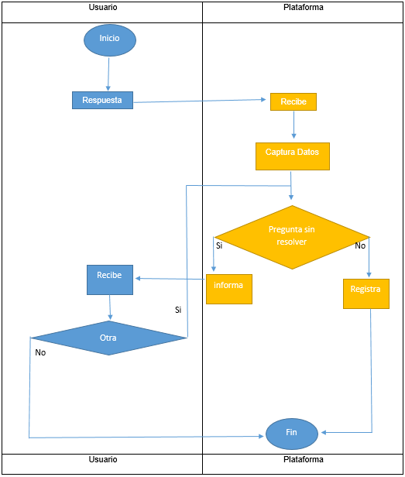

# DIAGRAMA DE CASOS DE USOS

## Registro de usuarios

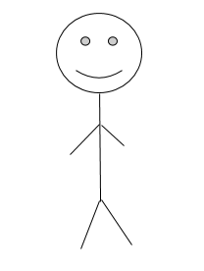

Usuario

# 



Extends

Sistema

## Realizar pregunta



Usuario

# 



Extends

Sistema

## Responder pregunta



Usuario

# 



Extends

Sistema

# DIAGRAMA DE ENTIDADES

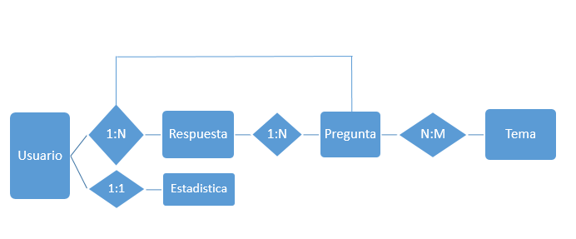

# TABLA DE DESCRIPCION

## Registro de usuarios

|  |  |
| --- | --- |
| Descripción: Registro de usuarios | |
| Precondiciones: El usuario debe hacer la petición | |
| Pasos   1. Nombre 2. Apellido Paterno 3. Apellido Materno 4. Sexo 5. Ocupación 6. Carrera 7. Fecha de nacimiento 8. Alias 9. Correo 10. contraseña | Condición:  Verificar que el correo no exista en el sistema |
| PostCondicion: Commit “ok” | |

## Realizar preguntas

|  |  |
| --- | --- |
| Descripción: Realizar preguntas | |
| Precondiciones: El usuario debe estar registrado en el sistema | |
| Pasos   1. Formular una pregunta 2. Publicarla en el sistema | Condición:  La pregunta debe ser entendible, y que aborde los temas relacionados al giro del sistema |
| PostCondicion: Commit “ok” | |

## Responder preguntas

|  |  |
| --- | --- |
| Descripción: Responder preguntas | |
| Precondiciones: El usuario debe estar registrado en el sistema | |
| Pasos   1. Formular la respuesta 2. Publicarla en el sistema | Condición:  La respuesta debe tratar o en su totalidad responder la pregunta con seriedad. |
| PostCondicion: Commit “ok” | |

# LISTADO DE PROTOTIPOS

* Registro de usuario
* Generar preguntas
* Mostrar pregunta y realizar respuesta
* El perfil de usuario

Listado de atributos

* UserName
* Rol
* Nombres
* ApellidoPaterno
* ApellidoMaterno
* Contraseña
* Sexo
* Ocupación
* Carrera
* FechaNacimiento
* Descripción
* PreguntasRealizadas
* RespuestasRealizadas
* TituloPregunta
* ContenidoPregunta
* Estado
* ContenidoRespuesta
* NombreTema

Listado de entidades

* Usuario
* Pregunta
* Respuesta
* Tema

Listado de tablas

* Usuario
* Estadística
* Pregunta
* Respuesta
* Temas
* PreguntaTemas

# SCREENSHOTS

## Registro del usuario

Visualización del formulario donde se le pedirán al usuario los campos correspondientes para su registro exitoso en el sistema.

## C:\Users\RannFerii\Dropbox\7.- SEMESTR\admon.proyectos\Lista de procesos\screenschost\Registro.png

## Perfil del usuario

Ejemplo de la visualización del perfil del usuario donde se mostrará:

* información personal
* preguntas y respuestas realizadas

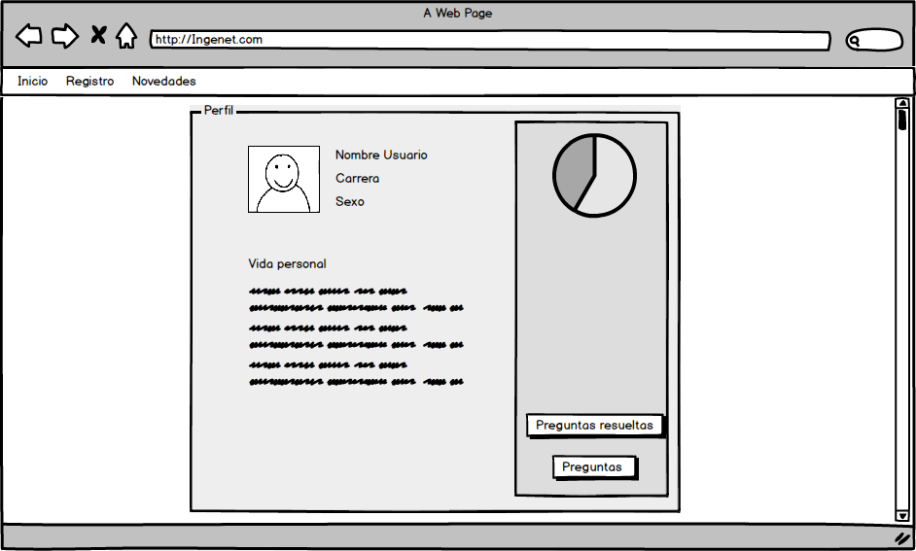

## Realizar preguntas

Ejemplo de la visualización del módulo para crear preguntas por un usuario:

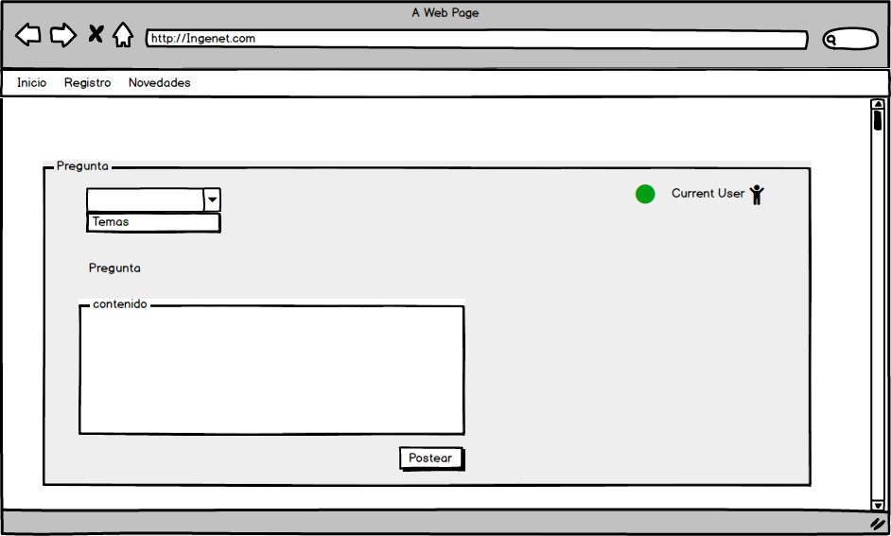

## Preguntas publicadas en el sistema

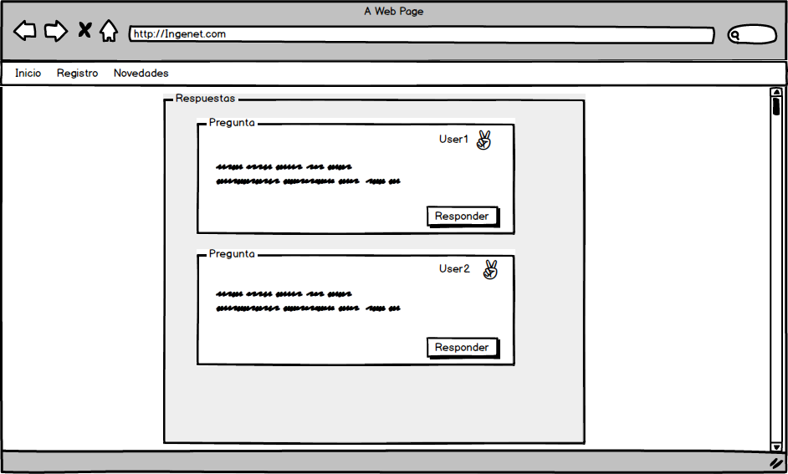Ejemplo de la visualización de las preguntas realizadas por diferentes usuarios registrados

## Responder preguntas

Ejemplo de la visualización del modulo donde un usuario puede responder cualquier pregunta de otro usuario

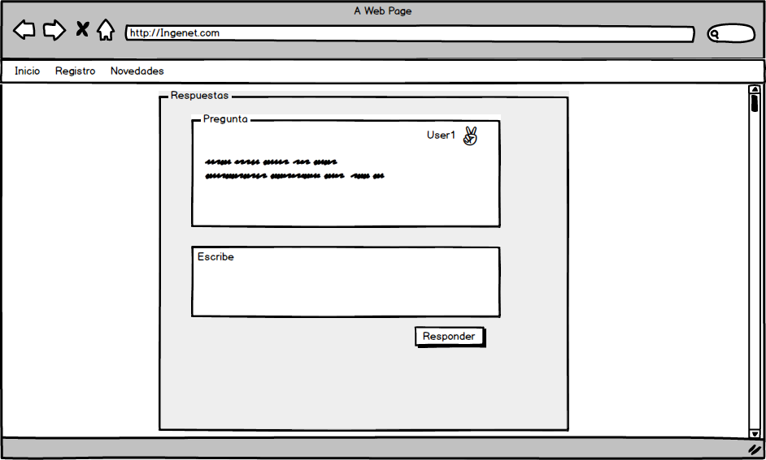

# DICCIONARIO DE DATOS

|  |  |  |
| --- | --- | --- |
| Tabla : Temas | | |
| Nombre: Atributo | Tipo | Descripción |
| TemaID | int | Llave primaria |
| NombreTema | Varchar(50) | Almacena el nombre del tema |

|  |  |  |
| --- | --- | --- |
| Tabla : PreguntaTemas | | |
| Nombre: Atributo | Tipo | Descripción |
| PreguntaID | int | Almacena la llave foranea de la tabla Preguntas la cual podra relacionarse con la tabla PreguntaTemas |
| TemaID | Int | Almacena la llave foranea de la tabla Temas la cual podra relacionarse con la tabla PreguntaTemas |

|  |  |  |
| --- | --- | --- |
| Tabla : Respuestas | | |
| Nombre: Atributo | Tipo | Descripción |
| RespuestaID | int | Llave primaria |
| ContenidoRespuesta | Varchar(MAX) | Almacena la respuesta realizada por el usuario |
| UsuarioID | Int | Almacena la llave foranea de la tabla Usuarios, de esta manera se puede hacer la relacion entre Usuario y Respuestas |
| PreguntaID | Int | Almacena la llave foranea de la tabla Usuarios, de esta manera se puede hacer la relacion entre Preguntas y Respuestas |

|  |  |  |
| --- | --- | --- |
| Tabla : Estadisticas | | |
| Nombre: Atributo | Tipo | Descripción |
|  |  |  |
| EstadisticaID | int | Llave primaria |
| UsuarioID | int | Almacena la llave foranea de la tabla Usuarios, de esta manera se puede hacer la relacion entre Usuario y Estadisticas |
| PreguntasRealizadas | Int | Almacena la cantidad de preguntas realizadas por el usuario |
| RespuestasRealizadas | Int | Almacena las respuestas realizadas por el usuario |

|  |  |  |
| --- | --- | --- |
| Tabla : Preguntas | | |
| Nombre: Atributo | Tipo | Descripción |
| PreguntaID | int | Llave primaria |
| ContenidoPregunta | Varchar(MAX) | Almacena la pregunta realizada por el usuario |
| UsuarioID | Int | Almacena la llave foranea de la tabla Usuarios, de esta manera se puede hacer la relacion entre Preguntas y Usuarios |
| TituloPregunta | Varchar(50) | Almacena el titulo de la pregunta |
| ContenidoPregunta | Varchar(MAX) | Almacena el contenido de la pregunta |
| Estado | Bit | Almacena el estado de la pregunta, si esta sin resolver o resuelta |

|  |  |  |
| --- | --- | --- |
| Tabla : Usuario | | |
| Nombre: Atributo | Tipo | Descripción |
| UsuarioId | int (8) | Llave primaria |
| UserName | Varchar(20) | Almacena el alias del usuario |
| Rol | Bit | Define si el usuario tiene permisos para ser (0) usuario nomral, o administrador (1) |
| Nombre | Varchar(50) | Almacena el nombre real del usuario |
| ApellidoPaterno | Varchar(50) | Almacena el apellido paterno del usuario |
| ApellidoMaterno | Varchar(50) | Almacena el apellido materno del usuario |
| Contraseña | Varchar(50) | Almacena la contraseña del usuario |
| Sexo | bit | Almacena el sexo del usuario (0) hombre, (1) mujer |
| Ocupacion | bit | Almacena la ocupacicion del usuario |
| Carrera | Varchar(50) | Almacena la carrera del usuario |
| FechaNAacimiento | Date | Almacena la fecha de nacimiento del usuario |
| Descripción | Varchar(MAX) | Almacena un texto donde el usuario puede describirse personalmente (biografia) |

**Comparación de la competencia en el mercado**

La primera y más importante que debemos mencionar es el conocido sitio Stak Overflow, de acuerdo con información de Wikipedia **Stack Overflow** es un sitio web desarrollado por Jeff Attwood, este sitio web es utilizado por una comunidad de desarrolladores informáticos, en la cual otros desarrolladores pueden encontrar soluciones a problemas de programación en diferentes lenguajes.

La primera diferencia es que Ingenet es un sitio orientado solo a desarrolladores de software si no que a toda la gama de ingenierías ya sea dudas de un ingeniero industrial, o un electrónico con temas referentes a su ámbito, en Ingenet planeamos que nuestro abanico de temas sea mucho más variado.

La segunda competencia es el área de preguntas de Github, pero al igual que la competencia pasada es orientado únicamente hacia desarrolladores de software.

Sostenemos que nuestra propuesta de valor y lo que nos diferencia de ellos, es que nuestra comunidad será mucho más amplia y con una gran variedad de contenidos unificando ingenieros de todos los ámbitos siendo este nuestro enfoque comercial, pero la plataforma podría ser adaptativa para la creación de cualquier otra comunidad que desee tener un espacio de preguntas y respuestas, de esta manera también se podría comercializar nuestra plataforma

Ingenet

Documento del Acta del Cierre del proyecto

Versión 1.0

17 de noviembre 2017

Histórico de versiones

|  |  |  |  |
| --- | --- | --- | --- |
| Fecha | Versión | Descripción | Autor |
| 15/11/17 |  | Elaboración | Tania Torres |
| 17/11/17 | 1.0 | Revisión | Josué Zapata |

1. **Introducción**

Formalmente, el cierre del proyecto es la última de las fases que componen el proceso de gestión del mismo, y aplica tanto al proyecto en su conjunto como a cada una de las fases de su ciclo de vida. De esta forma si tenemos un proyecto que se ejecuta en fases (por ejemplo: proyecto básico, proyecto constructivo, compras, ejecución, etc.), cada una de las fases debe incluir su proceso de aceptación y cierre, ajustado a sus características concretas.

El Project Management Institute (PMI) define el proceso de “Cerrar Proyecto o Fase”, como el finalizar todas las actividades a través de todos los grupos de procesos para completar el proyecto o una fase del mismo, teniendo como resultado la finalización formal del trabajo del proyecto, autorizando la documentación de lecciones aprendidas y liberación de los recursos.  
  
Para dar forma a este proceso, podemos apoyarnos en un “Acta de Cierre de Proyecto", que será revisada y firmada por los patrocinadores, dejando evidencia que se ha completado y aceptado por los interesados el producto del proyecto o fase.  
  
En caso que el proyecto o alguno de sus entregables sea cancelado antes de su culminación, el Acta de cierre de proyecto deberá hacer referencia a esta situación, describiendo las razones, y de esta forma también servirá para documentar y autorizar la cancelación.

1. **Información del proyecto**

Ingenget es una aplicación desarrollada en la plataforma asp mvc .net, que consiste en una comunidad de ingenieros, con el propósito de compartir su experiencia y conocimientos a través de un espacio virtual donde se pretende resolver preguntas de la comunidad, entre la comunidad. Haciendo así práctica de nuestras habilidades como futuros desarrolladores de software en la materia de Taller de programación VIII, misma con la que se planea acreditar con un 100% como calificación de excelencia.

Consta de las siguientes características

* Ingreso y validación de usuarios
* La creación de preguntas
* Siendo usuario responder preguntas de otros , en la comunidad
* Un panel de inicio con las últimas preguntas realizadas en la comunidad

De esta manera, intercomunicando una congregación de profesionistas en un ambiente de retroalimentación enseñanza y aprendizaje.

1. **Datos del producto ó fase del proyecto**

Este proyecto se enfocó en todos los aspectos que conlleva la realización de una plataforma web en la tecnología ASP .NET MCV las cuales han sido realizadas con éxito, las etapas de desarrollo que por ley una aplicación debe de pasar, una extenuante etapa de análisis, de la base de datos, las relaciones que serian necesario tener, los tipos de dato necesarios para cada campo, buscando en cumpliera con las reglas de normalización y planeación, semanas tanto de programación como de pruebas de lo realizado para garantizar su eficacia, llevando a la posible potencialización de la plataforma hasta llegar a tener un cliente potencial de ella.

1. **Razón del cierre**

Por medio de la presente ,se da cierre formal al proyecto , por las razones especificadas en la siguiente ​​tabla.​​Marcar​​ con ​​una​ ​“X” ​​la​ ​razón ​​de ​​cierre:

|  |  |
| --- | --- |
| Entrega de todos los productos de conformidad con los requerimientos del usuario |  |
| Entrega parcial del productos de conformidad con los requerimientos del usuario. |  |
| Cancelación parcial o de todos los productos asociados al proyecto |  |

1. **Aceptación del producto o entregable**

|  |  |  |
| --- | --- | --- |
| Entregable | Aceptación | Observaciones |
| Formulario de ingreso de usuario |  |  |
| Formulario de registro de usuario |  |  |
| Vista de edición de los datos de usuario. |  |  |
| Perfil de usuarios con datos y estadísticas de este |  |  |
| Formulario de elaboración de pregunta |  |  |
| Formulario de realización de pregunta seleccionada |  |  |
| Panel principal de preguntas hechas por usuarios |  |  |

Para ​​cada​​ entregable​ ​aceptado,​​se​​ da​ ​por​​ entendido que:

●El entregable ha cumplido los criterios de aceptación establecidos en la documentación de requerimientos ​​y ​​definición​​ de​ ​alcance.

●Se ​​ha ​​verificado ​​que ​​los ​​entregables​​ cumplen​​ los ​​requerimientos.

●Se​​ ha​​ validado​​ el ​​cumplimiento ​​de ​​los ​​requerimientos​​ funcionales.

Se autoriza al desarrollador en cargado a continuar con el cierre formal del proyecto o fase lo cual deberá incluir:

●Capacitación ​​a​​ usuarios

●Evaluación post-proyecto a través de la Metodología para la Administración y Control de cambios.

●Liberación​​ del ​​equipo​​ de ​​trabajo ​​para ​​su​ ​reasignación.

●Manuales ​​de​​ usuario​​ y​​ documentación ​​del​​ proyecto.

6. Firmas de elaboración, revisión y aprobación

|  |  |  |
| --- | --- | --- |
| Elaboró | Revisó | Autorizó |
| Tania Torres | Josué Zapata | Pablo Higuera |